## 学案4　习题课：功和功率

[目标定位] 1.熟练掌握恒力做功的计算方法.2.能够分析摩擦力做功的情况，并会计算一对摩擦力对两物体所做的功.3.能区分平均功率和瞬时功率，并会应用*P*＝和*P*＝*Fv*计算功率.4.进一步掌握机车两种启动的过程分析及有关计算.

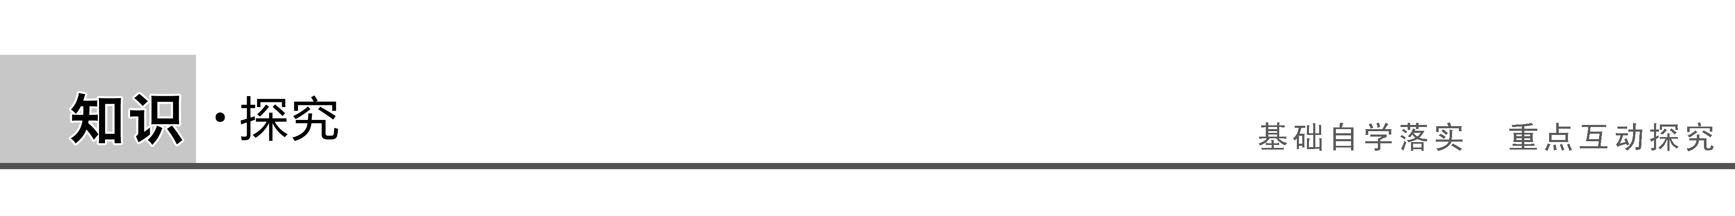

一、功的计算

1.功的公式*W*＝*Fl*cos *α*，只适用于恒力做功.即*F*为恒力，*l*是物体相对地面的位移，流程图如下：

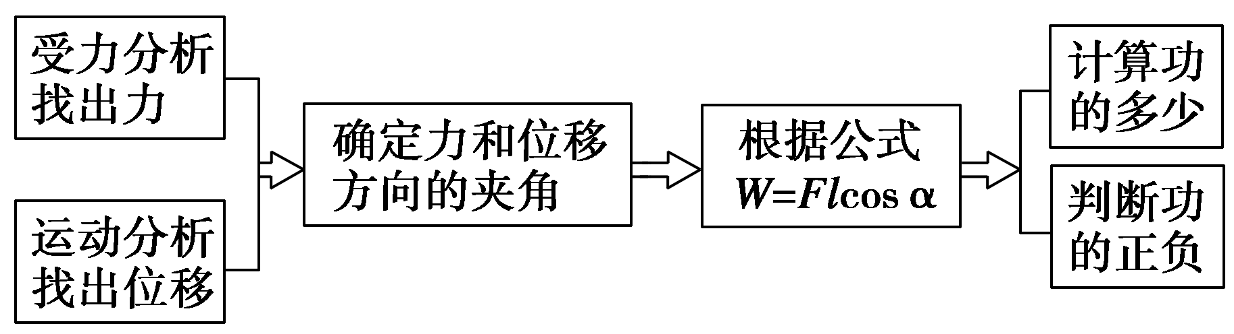

2.变力做功的计算

(1)将变力做功转化为恒力做功.

当力的大小不变，而方向始终与运动方向相同或相反时，这类力的功等于力和路程的乘积.

(2)当变力做功的功率*P*一定时，如机车恒定功率启动，可用*W*＝*Pt*求功.

F:\2015赵瑊\同步\物理\人教必修2\word\左括.tif例1F:\2015赵瑊\同步\物理\人教必修2\word\右括.tif　如图1甲所示，在风洞实验室里，一根足够长的细杆水平固定，某金属小球穿在细杆上静止于细杆左端，现有水平向右的风力*F*作用于小球上，风力*F*随时间*t*变化的*F*－*t*图象如图乙所示，小球沿细杆运动的*v*－*t*图象如图丙所示，取*g*＝10 m/s2，试求：在0～5 s内风力所做的功.

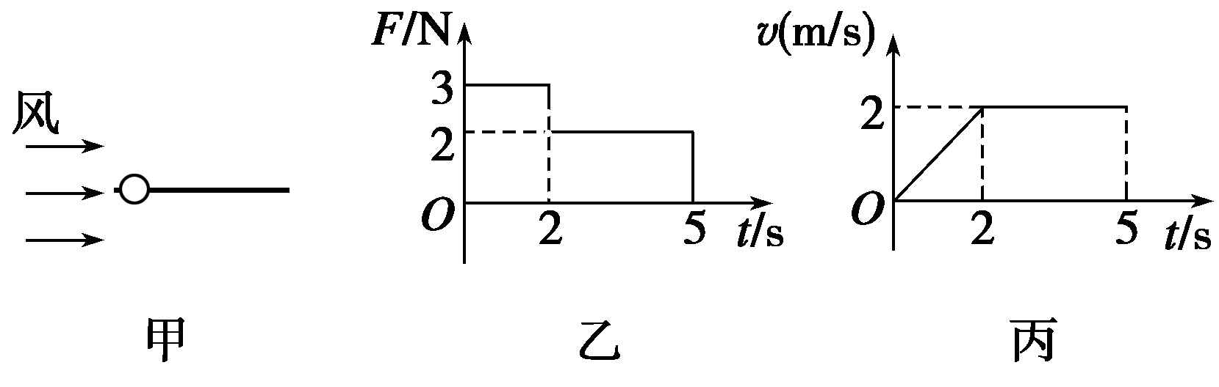

图1

解析　由题图丙可知

0～2 s内的位移：*x*1＝*t*1＝×2×2 m＝2 m，

2～5 s内的位移：*x*2＝*vt*2＝2×3 m＝6 m，

由题图乙可知*F*1＝3 N，*F*2＝2 N，

则风力做功为*W*＝*F*1*x*1＋*F*2*x*2＝18 J.

答案　18 J

F:\2015赵瑊\同步\物理\人教必修2\word\左括.TIF例2F:\2015赵瑊\同步\物理\人教必修2\word\右括.TIF　将一质量为*m*的小球竖直向上抛出，小球上升*h*后又落回地面，在整个过程中受到的空气阻力大小始终为*f*，则关于这个过程中重力与空气阻力所做的功，下列说法正确的是(　　)

A.重力做的功为2*mgh*，空气阻力做的功为－2*fh*

B.重力做的功为0，空气阻力做的功也为0

C.重力做的功为0，空气阻力做的功为－2*fh*

D.重力做的功为2*mgh*，空气阻力做的功为0

解析　重力是恒力，可以用公式*W*＝*Fl*cos *α*直接计算，由于位移为零，所以重力做的功为零；空气阻力在整个过程中方向发生了变化，不能直接用公式计算，可进行分段计算，上升过程和下降过程空气阻力做的功均为－*fh*，因此在整个过程中空气阻力做的功为－2*fh*.故选项C正确.

答案　C

二、摩擦力做功的特点与计算

1.不论是静摩擦力，还是滑动摩擦力都可以是动力也可以是阻力，也可能与位移方向垂直，所以不论是静摩擦力，还是滑动摩擦力既可以对物体做正功，也可以对物体做负功，还可能不对物体做功.

2.一对相互作用的静摩擦力等大反向且物体之间相对静止，即两个物体的对地位移相同，所以两个相互作用的静摩擦力做功的总和为零.

3.一对相互作用的滑动摩擦力等大反向但物体之间相对滑动，即两个物体的对地位移不相同，所以两个相互作用的滑动摩擦力做功的总和不为零.

F:\2015赵瑊\同步\物理\人教必修2\word\左括.tif例3F:\2015赵瑊\同步\物理\人教必修2\word\右括.tif　质量为*M*的木板放在光滑水平面上，如图2所示.一个质量为*m*的滑块以某一速度沿木板表面从*A*点滑至*B*点，在木板上前进了*l*，同时木板前进了*x*，若滑块与木板间的动摩擦因数为*μ*，求摩擦力对滑块、对木板所做的功各为多少？滑动摩擦力对滑块、木板做的总功是多少？

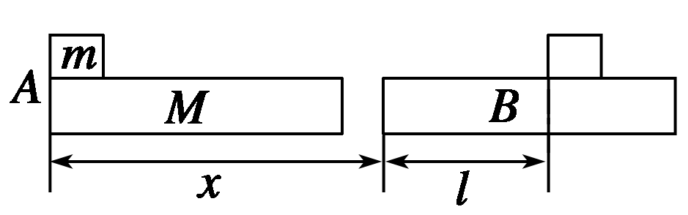

图2

解析　由题图可知，木板的位移为*lM*＝*x*时，滑块的位移为*lm*＝*l*＋*x*，*m*与*M*之间的滑动摩擦力*F*f＝*μmg*.

由公式*W*＝*Fl*cos *α*可得，摩擦力对滑块所做的功为*Wm*＝*μmglm*cos 180°＝－*μmg*(*l*＋*x*)，负号表示做负功.摩擦力对木板所做的功为*WM*＝*μmglM*＝*μmgx*.

这对滑动摩擦力做的总功：*W*＝*Wm*＋*WM*＝－*μmg*(*l*＋*x*)＋*μmgx*＝－*μmgl*

答案　－*μmg*(*l*＋*x*)　*μmgx*　－*μmgl*

三、功率的计算

1.首先明确所求的是平均功率还是瞬时功率.

(1)*P*＝只能计算平均功率，求解时注意是哪一段时间内的平均功率；

(2)*P*＝*Fv*一般计算瞬时功率(但当*v*为平均速度时也可以计算平均功率)，求解时应明确是哪一时刻的瞬时功率.

2.应用公式*P*＝*Fv*时需注意

(1)*F*与*v*方向在同一直线上时：*P*＝*Fv*.

(2)*F*与*v*方向有一夹角*α*时：*P*＝*Fv*cos *α*.

F:\2015赵瑊\同步\物理\人教必修2\word\左括.tif例4F:\2015赵瑊\同步\物理\人教必修2\word\右括.tif　质量为*m*的物体静止在光滑水平面上，从*t*＝0时刻开始受到水平力*F*的作用.力*F*的大小与时间*t*的关系如图3所示，力的方向保持不变，则(　　)

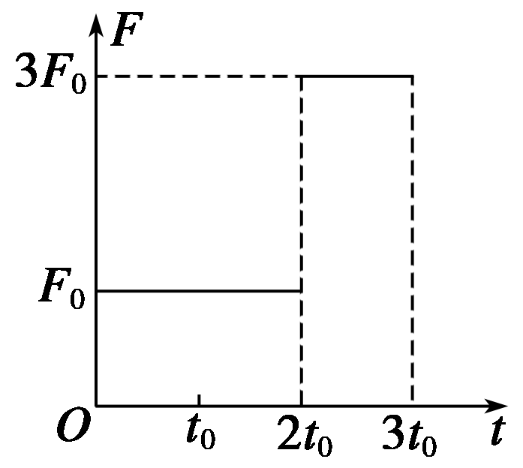

图3

A.3*t*0时刻的瞬时功率为

B.3*t*0时刻的瞬时功率为

C.在*t*＝0到3*t*0这段时间内，水平力的平均功率为

D.在*t*＝0到3*t*0这段时间内，水平力的平均功率为

解析　0～2*t*0时间内，物体的加速度*a*1＝，2*t*0时刻的速度*v*1＝*a*1·2*t*0＝，位移*x*1＝，2*t*0～3*t*0时间内，加速度*a*2＝，3*t*0时刻的速度*v*2＝*v*1＋*a*2*t*0＝，2*t*0～3*t*0时间内的位移*x*2＝；所以3*t*0时刻的瞬时功率*P*＝3*F*0*v*2＝，B对，A错；3*t*0内的平均功率＝＝＝，D对，C错.

答案　BD

针对训练　如图4所示，从空中以40 m/s的初速度平抛一重为10 N的物体，物体在空中运动3 s落地，不计空气阻力，取*g*＝10 m/s2，则物体落地前瞬间，重力的瞬时功率为(　　)

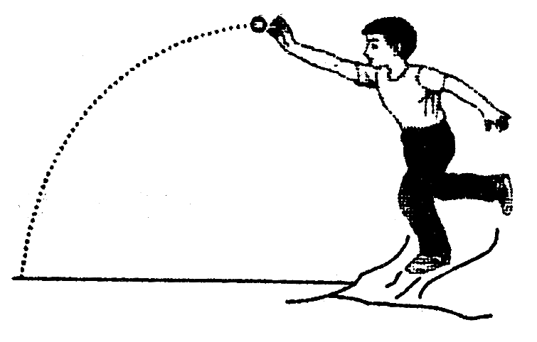

图4

A.300 W B.400 W

C.500 W D.700 W

答案　A

解析　物体落地瞬间*vy*＝*gt*＝30 m/s，所以*P*G＝*Gvy*＝300 W，故A正确.

四、机车启动问题

1.机车的输出功率：*P*＝*Fv*，其中*F*为机车的牵引力，*v*为机车的瞬时速度.

2.无论哪种启动过程，机车的最大速度都等于其匀速运动时的速度，即*v*m＝＝.

3.机车以恒定加速度启动，匀加速过程结束时，功率最大，但速度不最大，*v*＝<*v*m＝.

4.机车以恒定功率运行时，牵引力的功*W*＝*Pt*.

F:\2015赵瑊\同步\物理\人教必修2\word\左括.tif例5F:\2015赵瑊\同步\物理\人教必修2\word\右括.tif　如图5所示，为修建高层建筑常用的塔式起重机.在起重机将质量*m*＝5×103 kg的重物竖直吊起的过程中，重物由静止开始向上做匀加速直线运动，加速度*a*＝0.2 m/s2，当起重机输出功率达到其允许的最大值时，保持该功率直到重物做*v*m＝1.02 m/s的匀速运动.取*g*＝10 m/s2，不计额外功.求：

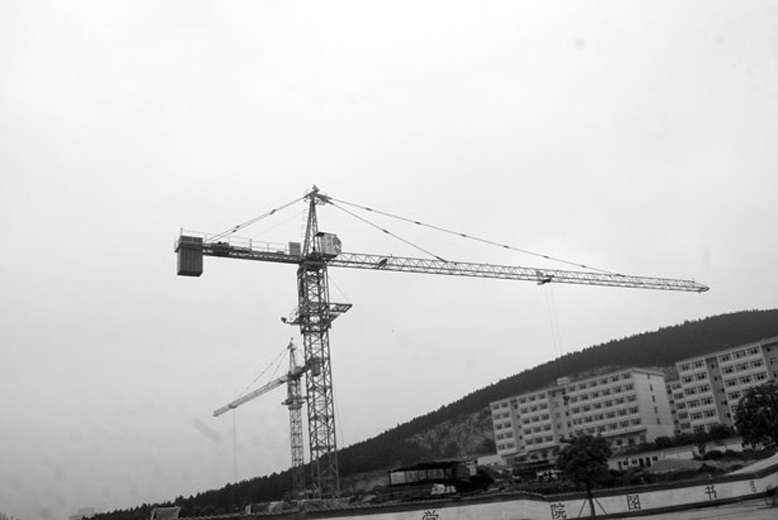

图5

(1)起重机允许的最大输出功率；

(2)重物做匀加速运动所经历的时间和起重机在第2秒末的输出功率.

解析　(1)设起重机允许的最大输出功率为*P*0，重物达到最大速度时拉力*F*0等于重力.

*P*0＝*F*0*v*m，*F*0＝*mg*.

代入数据，得：*P*0＝5.1×104 W.

(2)匀加速运动结束时，起重机达到允许的最大输出功率，

设此时重物受到的拉力为*F*，速度为*v*1，匀加速运动经历时间为*t*1，

有：*P*0＝*Fv*1，*F*－*mg*＝*ma*，*v*1＝*at*1.

代入数据，得*t*1＝5 s.

*t*＝2 s时，重物处于匀加速运动阶段，

设此时速度为*v*2，输出功率为*P*，

*v*2＝*at*，*P*＝*Fv*2.

得：*P*＝2.04×104 W.

答案　(1)5.1×104 W　(2)5 s　2.04×104 W

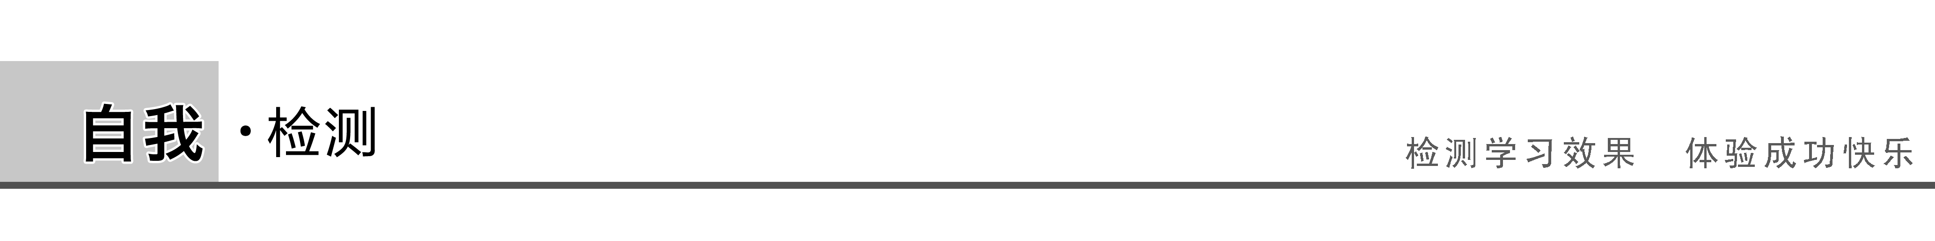

1.(功的计算)一滑块在水平地面上沿直线滑行，*t*＝0时其速度为1 m/s，从此刻开始滑块运动方向上再施加一水平力*F*，力*F*和滑块的速度*v*随时间的变化规律分别如图6(a)、(b)所示.设在第1秒内、第2秒内、第3秒内力*F*对滑块做的功分别为*W*1、*W*2、*W*3，则以下关系正确的是(　　)

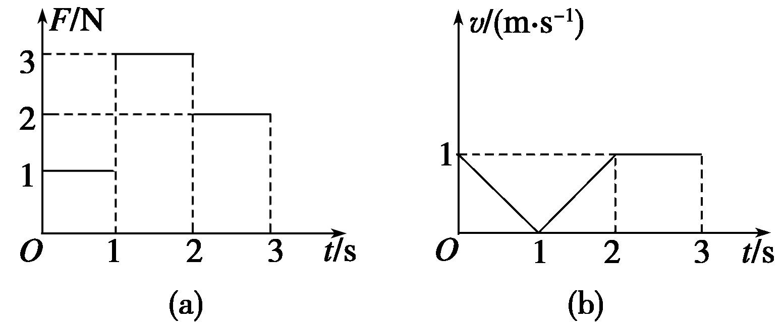

图6

A.*W*1＝*W*2＝*W*3 B.*W*1＜*W*2＜*W*3

C.*W*1＜*W*3＜*W*2 D.*W*1＝*W*2＜*W*3

答案　B

解析　由速度图象可知，第1 s、2 s、3 s内的位移分别为0.5 m、0.5 m、1 m，由*F*－*t*图象及功的公式*W*＝*Fl*cos *θ*，可求知：*W*1＝0.5 J，*W*2＝1.5 J，*W*3＝2 J.故本题中A、C、D错，B正确.

2.(摩擦力做功的特点)如图7所示，*B*物体在拉力*F*的作用下向左运动，在运动的过程中，*A*、*B*之间有相互作用的力，则对力做功的情况，下列说法正确的是(　　)

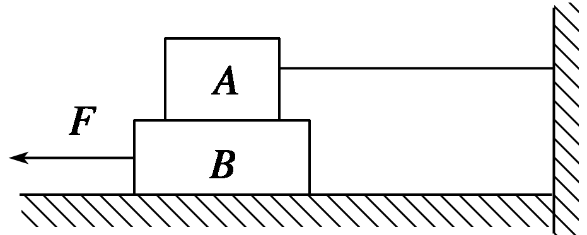

图7

A.*A*、*B*都克服摩擦力做功

B.*AB*间弹力对*A*、*B*都不做功

C.摩擦力对*B*做负功，对*A*不做功

D.*AB*间弹力对*A*不做功，对*B*做正功

答案　BC

解析　*A*、*B*间的相互作用力*F*f1与*F*f2、*FAB*与*FBA*如图所示，

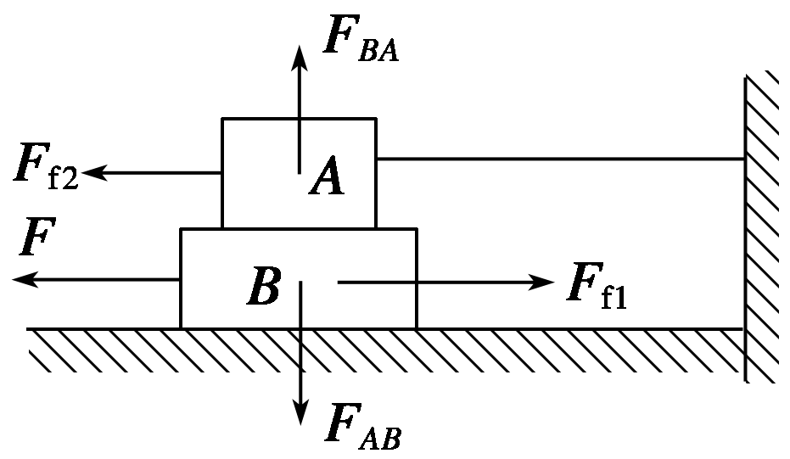

*A*没有发生位移，*F*f2、*FBA*对*A*不做功，*B*发生了位移，*F*f1做负功，*FAB*与位移成90°角，不做功，B、C对，A、D错.

3.(功率的计算)一个质量为*m*的小球做自由落体运动，那么，在前*t*秒内重力对它做功的平均功率及在*t*秒末重力做功的瞬时功率*P*分别为(*t*秒末小球未着地)(　　)

A.＝*mg*2*t*2，*P*＝*mg*2*t*2

B.＝*mg*2*t*2，*P*＝*mg*2*t*2

C.＝*mg*2*t*，*P*＝*mg*2*t*

D.＝*mg*2*t*，*P*＝2*mg*2*t*

答案　C

解析　前*t*秒内重力做功的平均功率

＝＝＝*mg*2*t*

*t*秒末重力做功的瞬时功率

*P*＝*Fv*＝*mg*·*gt*＝*mg*2*t*.故C正确.

4.(机车启动问题分析)一辆轿车质量为*m*，在平直公路上运行，启动阶段轿车牵引力保持不变，而后以额定功率继续行驶，经过一定时间，其速度由零增大到最大值*v*m，若所受阻力恒为*f*.则关于轿车的速度*v*、加速度*a*、牵引力*F*、功率*P*的图象正确的是(　　)

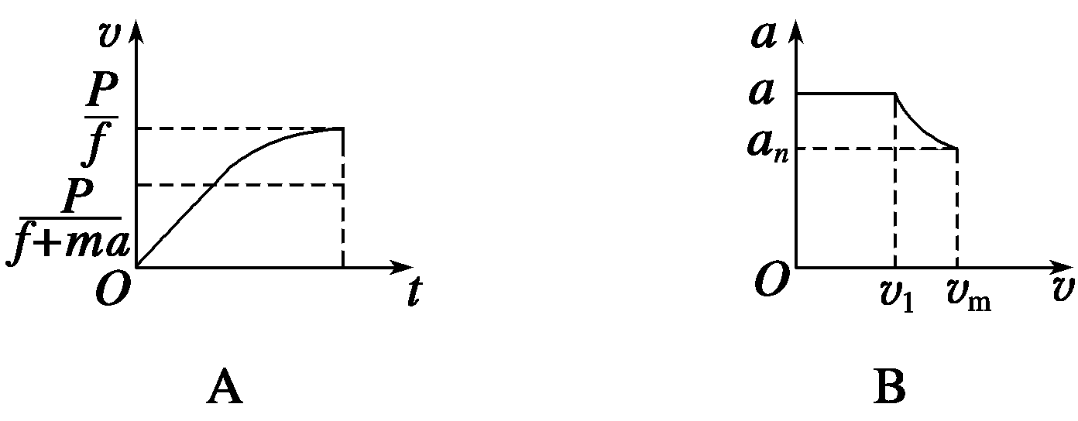

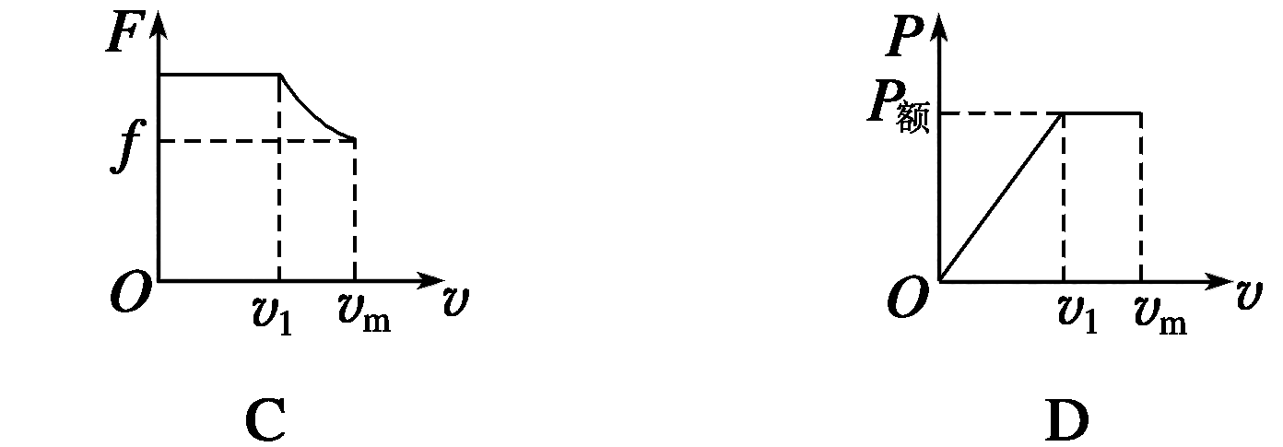

答案　ACD

解析　由于汽车受到的牵引力不变，加速度不变，所以汽车在开始阶段做匀加速运动，当实际功率达到额定功率时，功率不增加了，再增加速度，就须减小牵引力，当牵引力减小到等于阻力时，加速度等于零，速度达到最大值*v*m＝＝，所以A、C、D正确，B错误.

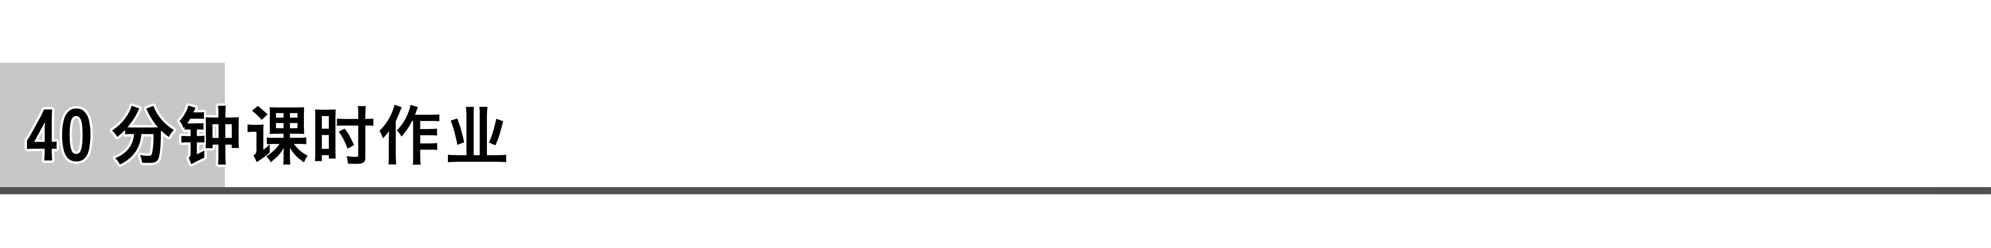

题组一　对摩擦力做功的理解与分析

1.关于摩擦力做功，下列说法中正确的是(　　)

A.滑动摩擦力阻碍物体的相对运动，一定做负功

B.静摩擦力起着阻碍物体的相对运动趋势的作用，一定不做功

C.静摩擦力和滑动摩擦力一定都做负功

D.滑动摩擦力可以对物体做正功

答案　D

解析　摩擦力总是阻碍物体间的相对运动或相对运动趋势，而且摩擦力对物体既可以做正功，也可以做负功，还可以不做功.综上所述，只有D正确.

2.一个物体在粗糙的水平面上运动，先使物体向右滑动距离*s*，再使物体向左滑动*s*，正好回到起点，来回所受摩擦力大小都为*F*f，则整个过程中摩擦力做功为(　　)

A.0 B.－2*F*f*s*

C.－*F*f*s* D.无法确定

答案　B

解析　由题意可知，物体运动过程可分两段，两段内摩擦力做功均为负功，为*W*＝－*F*f*s*；则全程摩擦力所做的功*W*总＝－2*F*f*s*.

3.如图1所示，一个物体自光滑圆弧面下滑后冲上水平粗糙传送带，传送带顺时针匀速转动，则物体受到的摩擦力对物体做功情况不可能是(　　)

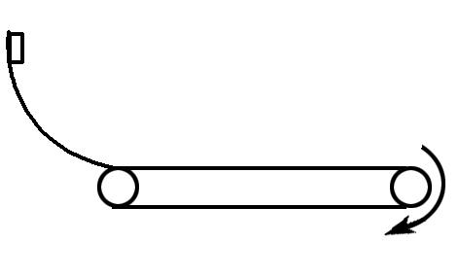

图1

A.不做功 B.先做负功后不做功

C.先做负功后做正功 D.先做正功后不做功

答案　C

解析　A项当物体的速度等于传送带速度时，则物体不受摩擦力，此时摩擦力不做功，故A正确；B项若刚开始物体的速度大于传送带的速度，摩擦力向左，则摩擦力做负功，物体做减速运动，当两者速度相等时，摩擦力不做功，故B正确；C项由B项可知如果摩擦力做了负功后，物体速度减小，当速度减小到与传送带相等时，摩擦力就不做功了，速度不变，一直运动，之后摩擦力不可能做正功，故C错误；D项当物体的速度小于传送带速度时，出现相对滑动，则物体要受到向右的滑动摩擦力，摩擦力做正功，速度增大，当两者速度相等时，摩擦力不做功，故D正确；本题选不可能的，所以选C.

题组二　功的分析和计算

4.起重机的吊钩下挂着质量为*m*的木箱，如果木箱以大小为*a*的加速度匀减速下降了高度*h*，则木箱克服钢索拉力所做的功为(　　)

A.*mgh* B.*m*(*a*－*g*)*h*

C.*m*(*g*－*a*)*h* D.*m*(*a*＋*g*)*h*

答案　D

解析　木箱克服钢索拉力所做的功就是钢索对木箱做负功的大小，因钢索的拉力*F*＝*m*(*g*＋*a*)，所以拉力做的功*WF*＝－*m*(*g*＋*a*)*h*，即木箱克服钢索拉力所做的功为*m*(*g*＋*a*)*h*，D对.

5.如图2所示，同一物体分别沿斜面*AD*和*BD*自顶点由静止开始下滑，该物体与斜面间的动摩擦因数相同.在滑行过程中克服摩擦力做的功分别为*WA*和*WB*，则(　　)

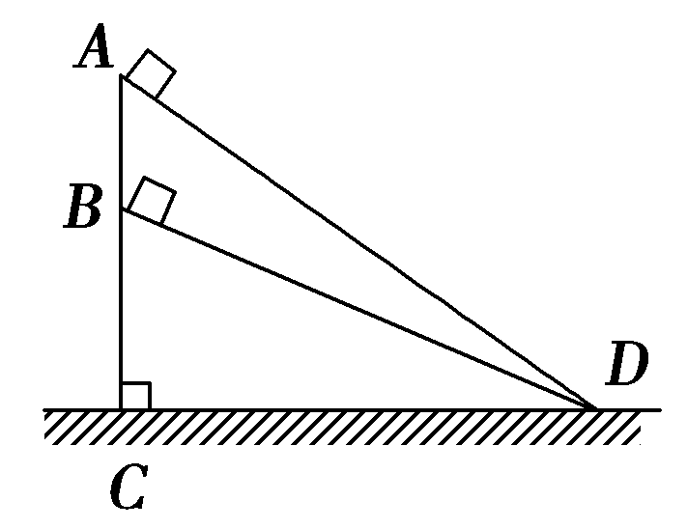

图2

A.*WA*>*WB* B.*WA*＝*WB*

C.*WA*<*WB* D.无法确定

答案　B

解析　设斜面*AD*、斜面*BD*与水平面*CD*所成夹角分别为*α*、*θ*，根据功的公式，得*WA*＝*μmg*cos *α*·*lAD*＝*μmglCD*，*WB*＝*μmg*cos *θ*·*lBD*＝*μmglCD*，所以选B.

6.放在粗糙水平地面上的物体受到水平拉力的作用，在0～6 s内其速度与时间图象和该拉力的功率与时间的图象如图3所示.下列说法正确的是(　　)

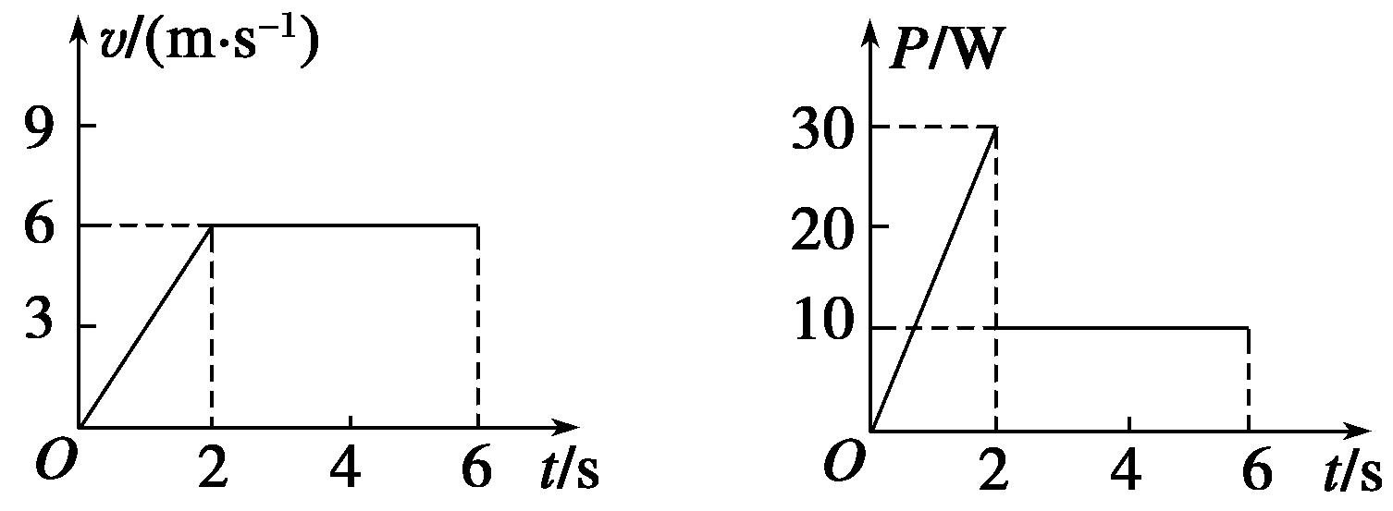

图3

A.0～6 s内物体的位移大小为20 m

B.0～6 s内拉力做功为100 J

C.滑动摩擦力的大小为5 N

D.0～6 s内滑动摩擦力做功为－50 J

答案　D

解析　A项在0～6 s内物体的位移大小为*x*＝×(4＋6)×6 m＝30 m.故A错误；B项*P*－*t*图线与时间轴围成的面积表示拉力做功的大小，则拉力做功*W*＝×2×30 J＋10×4 J＝70 J.故B错误；C项在2～6 s内，*v*＝6 m/s，*P*＝10 W，物体做匀速运动，摩擦力*F*f＝*F*，得*F*f＝*F*＝＝ N.故C错误；D项在0～6 s内物体的位移大小为30 m，滑动摩擦力做负功即*W*＝－×30 J＝－50 J，D正确.

题组三　功率的计算及机车启动问题

7.如图4所示，在光滑的水平面上放着一个质量为10 kg的木箱，拉力*F*与水平方向成60°角，*F*＝2 N.木箱从静止开始运动，4 s末拉力的瞬时功率为(　　)

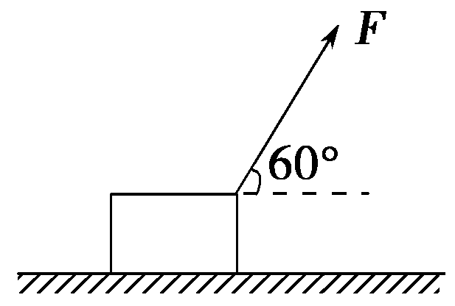

图4

A.0.2 W B.0.4 W

C.0.8 W D.1.6 W

答案　B

解析　木箱的加速度*a*＝＝0.1 m/s2,4 s末的速度*v*＝*at*＝0.4 m/s，则瞬时功率*P*＝*Fv*cos *α*＝0.4 W，B正确.

8.一个小球做自由落体运动，在第1 s内重力做功为*W*1，在第2 s内重力做功为*W*2；在第1 s末重力的瞬时功率为*P*1，在第2 s末重力的瞬时功率为*P*2，则*W*1∶*W*2及*P*1∶*P*2分别等于(　　)

A.1∶1,1∶1 B.1∶2,1∶3

C.1∶3,1∶2 D.1∶4,1∶2

答案　C

9.汽车在平直公路上以速度*v*0匀速行驶，发动机功率为*P*，快进入闹市区时，司机减小了油门，使汽车的功率立即减小一半并保持该功率继续行驶.下面四个图象中，哪个图象正确表示了从司机减小油门开始，汽车的速度与时间的关系(　　)

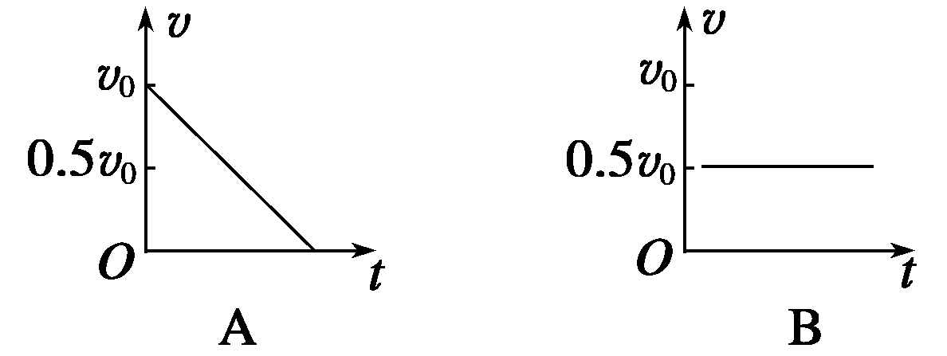

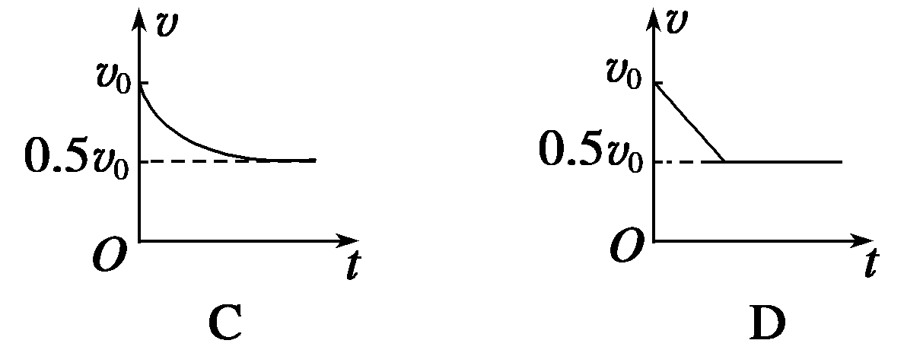

答案　C

解析　汽车在匀速行驶时牵引力等于阻力，而当功率减半时速度不变，由此可知牵引力减半，故阻力大于牵引力，车将减速，因功率恒定，故做变减速运动，而牵引力变大，由*a*＝知加速度逐渐减小.当牵引力等于阻力后，汽车将做匀速运动.由以上分析可知C项正确.

10.(2015·新课标全国Ⅱ·17)一汽车在平直公路上行驶.从某时刻开始计时，发动机的功率*P*随时间*t*的变化如图5所示.假定汽车所受阻力的大小*f*恒定不变.下列描述该汽车的速度*v*随时间*t*变化的图线中，可能正确的是(　　)

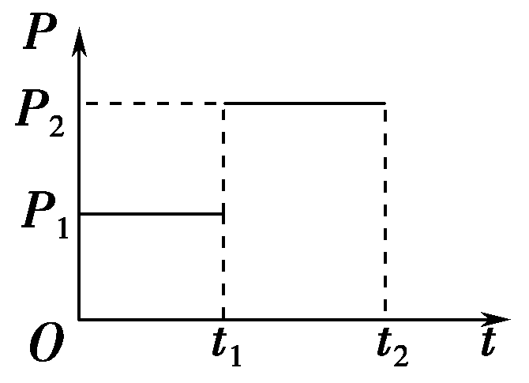

图5

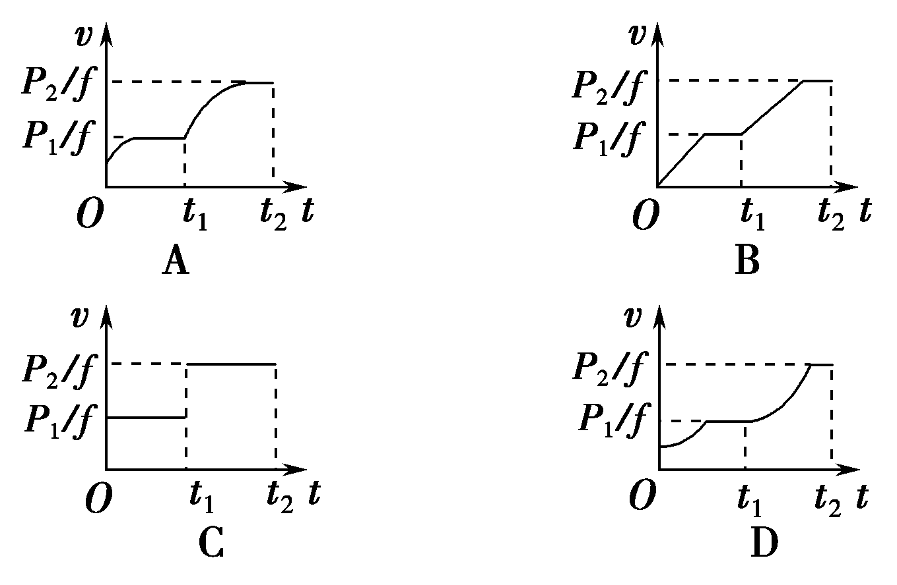

答案　A

解析　当汽车的功率为*P*1时，汽车在运动过程中满足*P*1＝*F*1*v*，因为*P*1不变，*v*逐渐增大，所以牵引力*F*1逐渐减小，由牛顿第二定律得*F*1－*f*＝*ma*1，*f*不变，所以汽车做加速度减小的加速运动，当*F*1＝*f*时速度最大，且*v*m＝＝.当汽车的功率突变为*P*2时，汽车的牵引力突增为*F*2，汽车继续加速，由*P*2＝*F*2*v*可知*F*2减小，又因*F*2－*f*＝*ma*2，所以加速度逐渐减小，直到*F*2＝*f*时，速度最大*v*m′＝，以后匀速运动.综合以上分析可知选项A正确.

11.从空中以10 m/s的初速度水平抛出一质量为1 kg的物体，物体在空中运动了3 s后落地，不计空气阻力，*g*取10 m/s2，求3 s内物体所受重力做功的平均功率和落地时重力做功的瞬时功率.

答案　150 W　300 W

解析　设物体从抛出到落地的竖直位移为*h*，

则3 s内重力做功的平均功率＝＝，

又因为*h*＝*gt*2，

由以上两式可得＝*mg*2*t*＝150 W

设该物体在3 s末的瞬时速度为*v*3，

则物体落地时重力做功的瞬时功率为：

*P*＝*mgv*3cos *α*＝*mgv*3*y*，

又因为*v*3*y*＝*gt*，

所以*P*＝*mg*2*t*＝300 W

(因为重力为恒力，3 s内重力做功的平均功率也可由

＝*F*cos *α*求得.

＝*mg*cos *α*＝*mgy*，

又因为*y*＝＝＝*gt*，

所以＝*mg*·*gt*＝150 W.)

12.一列火车总质量*m*＝500 t，机车发动机的额定功率*P*＝6×105 W，在轨道上行驶时，轨道对火车的阻力*F*f是车重的0.01 倍，*g*取10 m/s2，求：

(1)火车在水平轨道上行驶的最大速度；

(2)在水平轨道上，发动机以额定功率*P*工作，当行驶速度为*v*1＝1 m/s和*v*2＝10 m/s时，火车的瞬时加速度*a*1、*a*2各是多少；

(3)在水平轨道上以36 km/h的速度匀速行驶时，发动机的实际功率*P*′；

(4)若火车从静止开始，保持0.5 m/s2的加速度做匀加速运动，这一过程维持的最长时间.

答案　(1)12 m/s　(2)1.1 m/s2　0.02 m/s2

(3)5×105 W　(4)4 s

解析　(1)火车速度达到最大时，牵引力与阻力平衡，

即*F*＝*F*f＝*kmg*时火车的加速度为零，

速度达最大*v*m，

则：*v*m＝＝＝＝12 m/s.

(2)火车以恒定功率启动过程中，火车牵引力的功率保持不变，

当*v*<*v*m时火车加速运动，

当*v*＝*v*1＝1 m/s时，

*F*1＝＝6×105 N，

根据牛顿第二定律得：*a*1＝＝1.1 m/s2

当*v*＝*v*2＝10 m/s时，

*F*2＝＝6×104 N，

据牛顿第二定律得：*a*2＝＝0.02 m/s2.

(3)当以*v*＝36 km/h的速度匀速运动时，

火车实际功率为：*P*′＝*kmgv*＝5×105 W.

(4)火车匀加速启动过程，加速度保持不变；

匀加速过程结束时，功率最大，速度不最大，

即*v*＝<*v*m＝，

此时*F*－*F*f＝*ma*，*v*＝*at*，

联立各式可解得*t*＝4 s.

13.某探究性学习小组对一辆自制遥控车的性能进行研究.他们让这辆小车在水平地面上由静止开始运动，并将小车运动的全过程记录下来，通过数据处理得到如图6所示的*v*－*t*图象，已知小车在0～*t*1时间内做匀加速直线运动，*t*1～10 s时间内小车牵引力的功率保持不变，7 s末达到最大速度，在10 s末停止遥控让小车自由滑行，小车质量*m*＝1 kg，整个过程中小车受到的阻力*F*f大小不变.求：

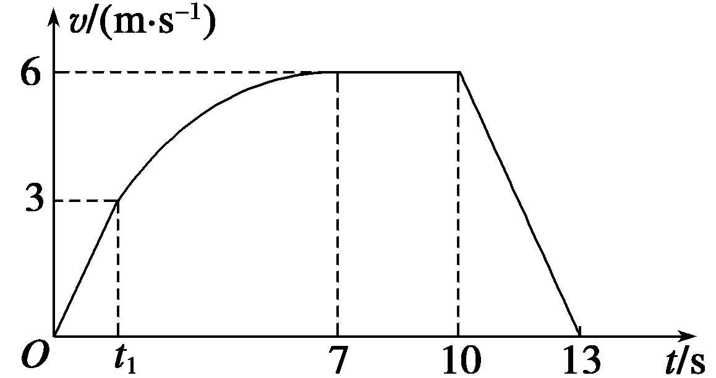

图6

(1)小车所受阻力*F*f的大小；

(2)在*t*1～10 s内小车牵引力的功率*P*；

(3)求出*t*1的值及小车在0～*t*1时间内的位移.

答案　(1)2 N　(2)12 W　(3)1.5 s　2.25 m.

解析　(1)在10 s末撤去牵引力后，

小车只在阻力*F*f作用下做匀减速运动，

由图象可得减速时加速度的大小为*a*＝2 m/s2

则*F*f＝*ma*＝2 N

(2)小车做匀速运动阶段即7～10 s内，

设牵引力为*F*，

则*F*＝*F*f

由图象可知*v*m＝6 m/s；

解得*P*＝*Fv*m＝12 W

(3)设*t*1时刻对应的位移为*x*1，

在0～*t*1时间内的加速度大小为*a*1，

牵引力为*F*1，

则由*P*＝*F*1*v*1得*F*1＝4 N，

*F*1－*F*f＝*ma*1得*a*1＝2 m/s2，

则*t*1＝＝1.5 s，

*x*1＝*a*1*t*＝2.25 m.